CUADROS DE BONOS EN PESOS AL 24/07/2020

BONOS EN PESOS CON CER

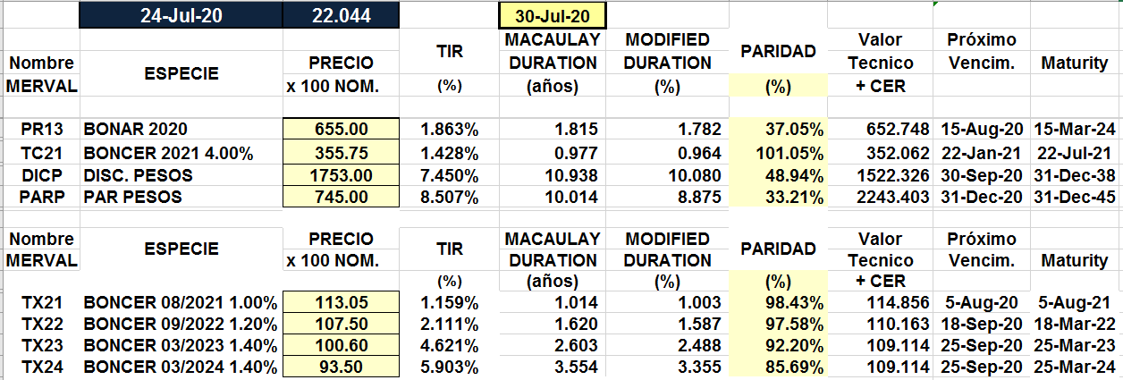

BONOS EN PESOS A TASA FLOTANTE

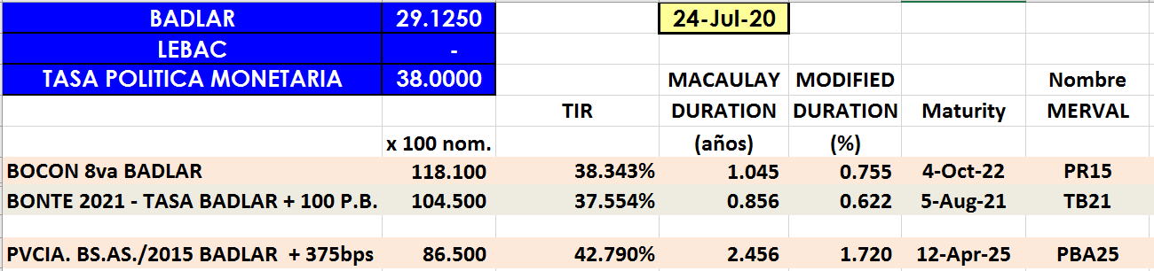

BONOS EN PESOS A CUPON FIJO

